**11. 振动**

班级 学号 姓名 成绩

**一、选择题**

1.一质点作简谐振动的方程为，当时间*t=T*/4(*T*为周期)时，质点的速度为：

(A) ； (B) ； (C) ； (D) 。 （ C ）

**解：**， 

2.一物体作谐振动，振幅为*A*，在起始时刻质点的位移为-*A*/2且向*x*轴的正方向运动，代表此谐振动的旋转矢量图为： （ D ）

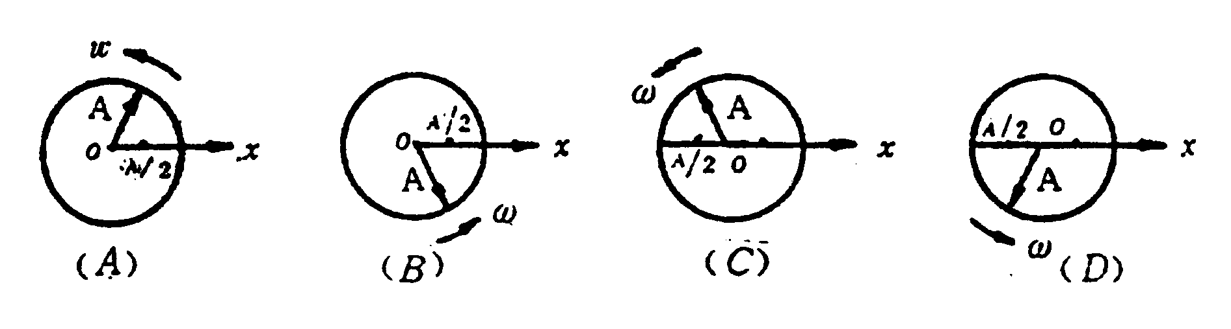

**解：**在起始时刻质点的位移为-*A*/2且向*X*轴的正方向运动。

3.如图所示，一质量为*m*的滑块，两边分别与倔强系数为*k*1和*k*2的轻弹簧联接，两弹簧的另外两端分别固定在墙上。滑块*m*可在光滑的水平面上滑动，*O*点为平衡位置。将滑块*m*向左移动了*x*0的距离，自静止释放，并从释放时开始计时，取坐标如图示，则振动方程为：

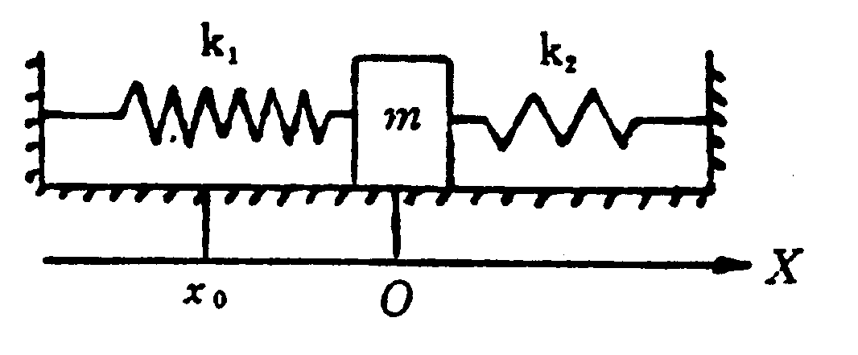(A) ；

(B) ；

(C) ；

(D) 。 （ C ）

**解：**自-*x*0静止释放，初相位，两个弹簧联接，可以看做弹簧串联，劲度系数为

利用振动方程，本题中，可得。

4.一单摆，把它从平衡位置拉开，使摆线与竖直方向成一微小角度，然后由静止放手任其摆动，若自放手时开始计时，如用余弦函数表示其运动方程，则该单摆振动的初位相为：

(A) ； (B) ； (C) 0； (D) 。 （B、C ）

**解：**若单摆从平衡位置向左拉开，；若单摆从平衡位置向右拉开，。

5.如图，用两个完全相同的弹簧和小重物构成的弹簧振子，分别按图中所示的位置放置，空气和斜面的阻力均忽略。当两振子以相同的振幅作简谐振动时：

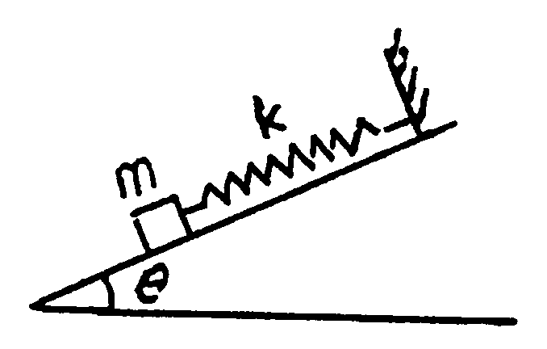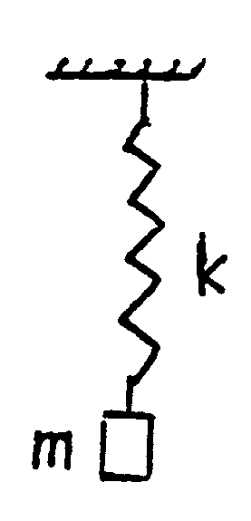(A) 它们的角频率不同；(B) 它们的最大动能不同；

(C) 它们各自到达平衡位置时弹簧形变不同；

(D) 以上结论都不对。 ( C )

**解：**设两种情况下，弹簧振子位于平衡位置时，弹簧的伸长量分别为*x*1和*x*2

（a）将弹簧拉离平衡位置



，即

在平衡位置时

（b）将物体拉离平衡位置



，即

在平衡位置时 ，，即它们各自到达平衡位置时弹簧形变不同。

**二、填空题**

1.一质点作谐振动，振幅为*A*，周期为*T*，其运动方程用余弦函数表示。当*t*=0时。

⑴质点在正的最大位移处，其初位相为 ；

⑵质点在平衡位置向负方向运动，初位相为 ；

⑶质点在位移为*A*/2处，且向正方向运动，初位相为 。

**解：**（1）质点在正的最大位移处，由旋转矢量法可知，其初位相为0 ；

（2）质点在平衡位置向负方向运动，由旋转矢量法可知，其初位相为π/2；

（3）质点在位移为*A*/2处，且向正方向运动，由旋转矢量法可知，其初位相为-π/3。

2.劲度系数为100N/m的轻弹簧和质量为10g的小球组成的弹簧振子，第一次将小球拉离平衡位置4cm，由静止释放任其振动；第二次将小球拉离平衡位置2cm并给以2m/s的初速度任其振动，这两次振动能量之比为*E*1∶*E*2= 。

**解：**根据题意， *A*1=4cm，根据机械能守恒得，第二次将小球拉离平衡位置：

，带入数据得，， 

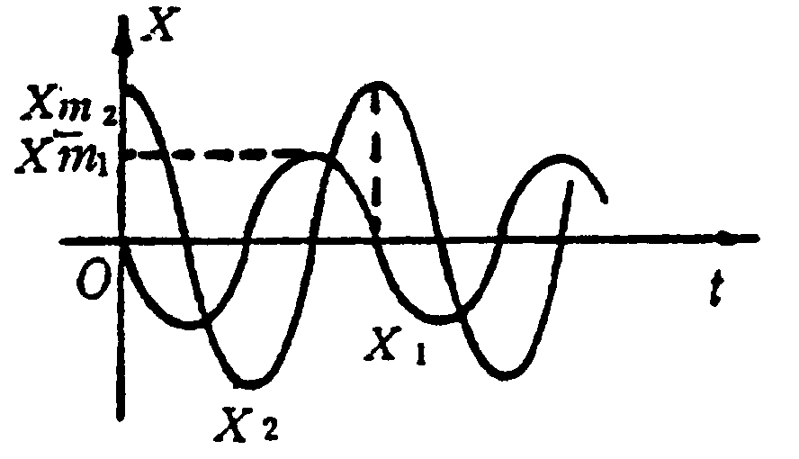3.两个同频率简谐振动*x*1(*t*)和*x*2(*t*)振动曲线如图所示，则位相差 。π/2

**解：**有图可见，*x*1的初相位为π/2，*x*2的初相位为0，两个同频率简谐振动相位差就是出相差，即

π/2。

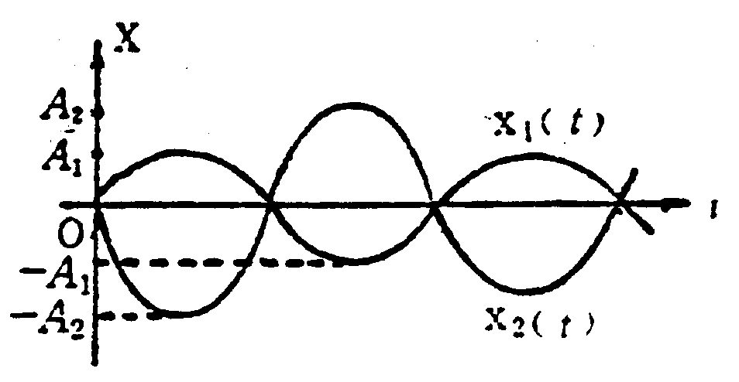4.两个同方向同频率的谐振动曲线如图所示，其频率为。则合振动的振幅为 ；合振动的振动方程为： 。

**解：***A* > 0,则*A*=|*A*1-*A*2|，，

合振动方程为：。

5.示波管的电子束受到两个互相垂直的电场作用，若电子在两个方向上的位移分别为和，则当时，电子在荧光屏上的轨道方程为： ；而当时，其轨道方程为： 。



**解：**根据两个相互垂直同频率谐振动的合成，合振动的轨迹方程

当时，轨道方程为*y*=*x*；当时，轨道方程为*x*2+*y*2=*A*2。

**三、计算题**

1.一远洋货轮，质量为*m*，浮在水面时其水平截面积为*S*。设在水面附近货轮的水平截面积近似相等，水的密度为，且不计水的粘滞阻力，证明货轮在水中作振幅较小的竖直自由运动是简谐运动，并求振动周期。

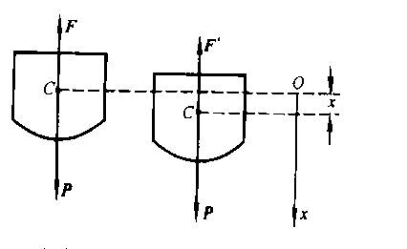**解：**货轮处于平衡状态时如图（a），浮力大小为。当船上下作微小振动时，取货轮处于平衡时的质心位置为坐标原点*O*，竖直向下为x轴正向如图（b）所示。则当货轮向下偏移x位移时，受合外力为 

其中*F*＇为此时货轮所受浮力，其方向向上，大小为



 式中是一常数。

这表明货轮在其平衡位置上下所作的微小振动是简谐运动。 （a） (b)

由可得货轮运动的微分方程为：



令，可得其振动周期为：



2.一放置在水平桌面上的弹簧振子，振幅，周期*T*=0.50s，求下列情况下 的运动方程。当*t*=0时，（1）物体在正方向端点；（2）物体在平衡位置、向负方向运动；（3）物体在处，向负方向运动。

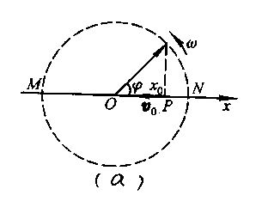**解：**由题知，而初相可采用分析中的两种不同方法来求。

解析法：根据简谐运动方程，当*t*=0时有

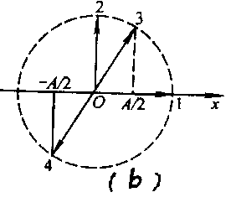 ，。 当：

（1）；

（2）；

（3）；

旋转矢量法：分别画出几种不同初始状态的旋转矢量图，如图（b）所示，它们所对应的初相

分别为 。 振幅A、角频率、初相均确定后，

则各相应状态下的运动方程为：

（1）

（2）

（3）

3.一质点作谐振动，其振动方程为：。

（1）振幅、周期、频率及初位相各为多少？（2）当*x*值为多大时，系统的势能为总能量的一半？

（3）质点从平衡位置移动到此位置所需最短时间为多少？

**解：**（1）由比较法（与振动标准方程相比）知 ： 

∵ ∴  

（2）势能，总能；

由题意，， 

（3）从平衡位置运动到的最短时间为T/8。 

4.某振动质点的*x-t*曲线如图所示，试求：（1）运动方程； （2）点P对应的相位；（3）到达点P相应位置所需的时间。

**解：**（1）质点振动振幅。而由振动曲线可画出和时旋转矢量，

如图（a）所示。由图可见初相（或），而由

得  ， 则运动方程为：

（2）由～*t*曲线知，点*P*的位置是质点从*A*/2处运动到正向的端点处。对应的旋转矢量图如图（b）所示。当初相取时。点*P*的相位为（如果初相取成，则点*P*相应的相位应表示为）。

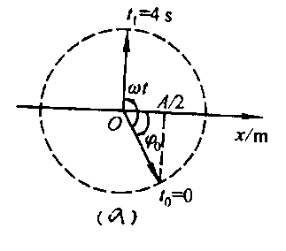（3）由旋转矢量图可得，则

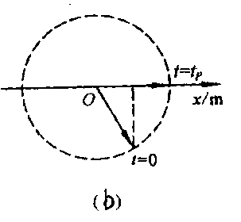

5.有两个振动方向相同的简谐振动，其振动方程分别为



(1) 求它们的合振动方程；

(2) 另有一同方向的简谐振动，问当为何值时，的振幅为最大值？当为何值时，的振幅为最小值?

**解：**(1)由题意可知和是两个振动方向相同，频率也相同的简谐振动，其合振动也是简谐振动，设其合振动方程为，则合振动圆频率与分振动的圆频率相同，即



合振动的振幅为



合振动的初相位为

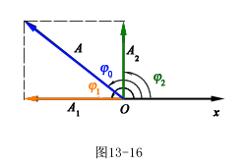

由两旋转矢量的合成解图4-3-16可知，所求的初相位应在第二象限，则



故所求的振动方程为



(2)当时，即*x*1与*x*3相位相同时，合振动的振幅最大，由于，故



当时，即*x*1与*x*3相位相反时，合振动的振幅最小，由于，故



即 